殺菌紫外線燈
Chinese (Traditional) | 繁體中文
給職員、院友及家屬的資料
OFFICIAL

殺菌紫外線燈是什麼？

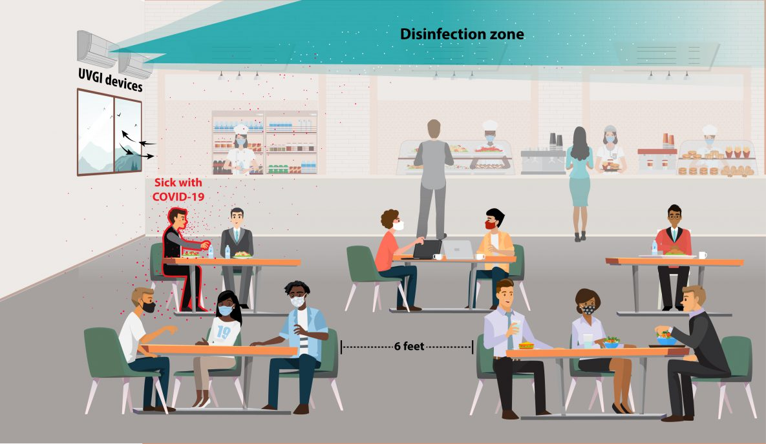
紫外線（英文簡稱UV）是人類看不見的光線，但可以使病毒和細菌無害，且不能引起疾病。殺菌紫外線燈經過專業設計，可產生紫外線來消毒空氣，並已證明可以減少多種疾病的傳播。放置位置使得紫外線僅位於空間的上方，如圖所示。細菌和病毒透過一般的空氣流動進入光路，讓人們能夠如常使用空間。
如欲了解殺菌紫外線燈的詳細資料，請瀏覽衛生部網頁（英文）https://www.health.vic.gov.au/infectious-diseases-guidelines-and-advice/germicidal-ultraviolet-light-combatting-airborne-virus-transmission

US CDC: https://www.cdc.gov/coronavirus/ 1

為何要安裝殺菌紫外線燈？
殺菌紫外線燈已在各地醫院使用多年，以減少疾病傳播。實驗測試證明，紫外線可以滅活冠狀和流感病毒。
這是防止傳染病傳播的另一種方法，有時也會同時配合戴口罩和高質過濾器等其他方法使用。

殺菌紫外線燈是否可用於建築物內？
可以，澳洲的一些長者護理安老院、托兒中心和學校都正在使用殺菌紫外線燈。美國、歐洲和世界其他國家也有許多學校、醫院、無家者收容所和其他公共建築內安裝紫外線燈。使用紫外線燈消毒室內空間已有近 70 年歷史。

殺菌紫外線燈安全嗎？
安全，紫外線燈僅位於人們常用空間的上方運作。長時間被殺菌紫外線直射是不安全的，因此要定時檢查，以確保紫外線燈安裝正確，光線角度向上並遠離人門。殺菌紫外線燈需要時常檢查，以確保能繼續正常運作。

病毒如何移動到紫外線所在的位置？
室內空氣會因不同的活動自然流動。冷氣暖氣或風扇運作時會產生空氣流動。人們進出空間也會令空氣流動。此外，身體和電子設備產生的熱能也會使空氣上升。這種空氣流動將病毒等微小顆粒帶向上到紫外線可照射消毒的區域。

殺菌紫外線燈可以關閉嗎？
可以，殺菌紫外線燈有開關，可以關閉。如果需要在空間高處工作，例如有人需要在附近使用梯子工作，則需要把燈關掉。

殺菌紫外線燈能消毒表面嗎？
不能，殺菌紫外線燈在空間上方運作時，只可以消毒空氣，但不能清潔表面。使用殺菌紫外線燈時，仍然需要跟隨一般清潔表面的程序。

